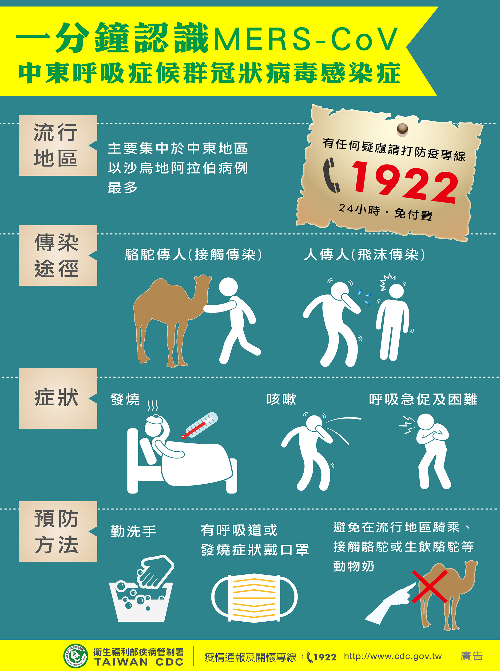
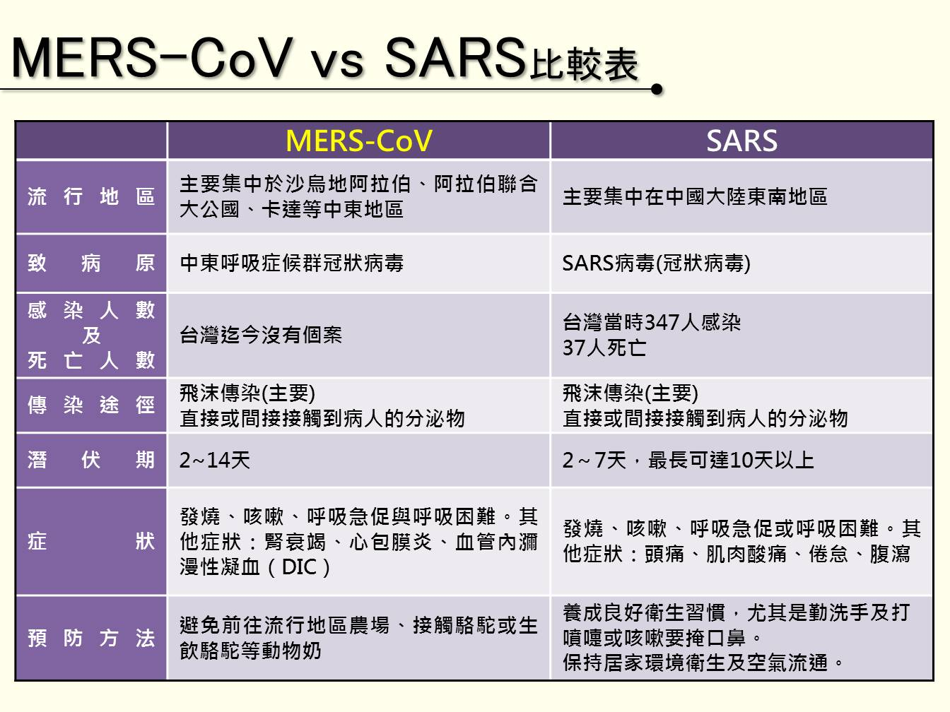
Q: 什麼是冠狀病毒？
A: | 人類冠狀病毒最早是在1960年代被發現，外表有很多突起，看似皇冠的樣子，所以被命名為冠狀病毒(coronavirus)。這類病毒會引起人類和脊椎動物的呼吸道疾病，從輕微的症狀如普通感冒，到嚴重者引起嚴重急性呼吸道症候群（SARS）。
Q: 什麼是中東呼吸症候群冠狀病毒？
A: | 中東呼吸症候群冠狀病毒（Middle East respiratory syndrome coronavirus 簡稱MERS-CoV）於2012年9月首次從沙烏地阿拉伯一名嚴重肺炎病人的痰液中分離出來。為單股RNA病毒，屬於冠狀病毒科之beta亞科。此病毒與引起嚴重急性呼吸道症候群(SARS)的冠狀病毒並不相同，其特性仍在研究中。  跟一般感冒常有問題相似！所以~  1.有呼吸道症狀務必戴口罩.2.洗手3.就醫(告知：旅遊史/職業/接觸史/群聚【問有沒有人跟你一樣】)
Q: 中東呼吸症候群冠狀病毒感染症的主要症狀為何？
A: | 從目前的臨床資料顯示，大部分病患表現是嚴重的急性呼吸系統疾病，其症狀包括發燒、咳嗽與呼吸急促等。也可能出現腹瀉等腸胃道症狀。感染者胸部X光通常會發現肺炎，部分病人則出現急性腎衰竭或敗血性休克等併發症。死亡率約達三成。
Q: 人類如何感染MERS？
A: | 目前仍無法完全了解人類如何感染MERS-CoV。部分確診個案中，病毒是經由人與人密切接觸而傳染，例如家人、病人及醫護人員之間的傳播；近期院內感染的通報案例有增加趨勢。而在阿拉伯半島部分地區亦出現社區感染個案，但並未發現可能感染源，這些個案可能是暴露於動物、人類或其他來源而被感染。
Q: MERS有傳染性嗎？
A: | 有，但傳染是侷限性的。除非是密切接觸，例如照顧病人時沒有做好個人防護，否則在一般情形下不易人傳人感染。目前有報告數起院內群聚感染，可能是因為醫院感染控制措施不佳，導致人傳人的案例。目前為止尚未出現持續性社區內傳染的情形。
Q: MERS-CoV的感染源為何？是蝙蝠、駱駝或是家畜？
A: | 目前尚不清楚感染源。有報告指出在埃及、卡達與沙烏地阿拉伯駱駝體內分離出的MERS-CoV病毒與確診病例分離出的病毒基因高度相似；並且發現非洲與中東地區的駱駝體內有該病毒抗體。目前無法排除此病毒有其他傳染窩的可能性，為此曾經調查山羊、牛、羊、水牛、天鵝，及野鳥等動物，但其病毒抗體結果皆為陰性。因此根據目前研究，駱駝為最可能的潛在感染源。
Q: 我們應該避免接觸駱駝或駱駝產品嗎？參觀農場、市場或駱駝相關活動安全嗎？
A: | 任何人參觀各地農場、市場、養殖場或有動物的地方，都應該要做好基本衛生措施，包含接觸動物前後經常洗手，或是避免接觸生病動物。食用生的或未煮熟的動物產品，諸如生奶或生肉，皆有感染疾病的風險。一般動物製品經由適當的處理及烹調後是可以安心食用的，惟須注意熟食與生食分開以避免交叉汙染。此時前往中東地區應避免前往當地農場、接觸駱駝、生飲駱駝等動物奶或食用未煮熟的駱駝肉，以降低受感染可能性。老年人或具糖尿病、慢性肺病、腎衰竭及免疫不全等慢性病族群，更應謹慎做好適當防護措施。
Q: 目前有疫苗可以預防嗎？要如何治療？
A: | 沒有疫苗與特殊的治療方式。建議採症狀治療並給予支持性療法。
Q: 醫療工作人員是高危險群嗎？
A: | 是，目前已有醫療人員因照顧確定病例而受到感染的案例。由於症狀或臨床特徵可能不明顯，無法早期經實驗室診斷確診MERS-CoV病例，因此醫護人員照顧所有病人皆應做好標準防護措施，尤其是照顧有急性呼吸道感染的病人應執行飛沫傳染防護措施；照顧疑似MERS-CoV病人時，應執行接觸防護與眼部防護；若有執行產生飛沫微粒(aerosol)之醫療行為，則應做好空氣傳染防護措施。
Q: 有什麼預防措施？
A: | (一)欲赴中東地區的民眾，請提高警覺並注意個人衛生及手部清潔，同時儘量減少至人群聚集或空氣不流通的地方活動，或與有呼吸道症狀者密切接觸。此外應避免前往當地農場、接觸駱駝或生飲駱駝等動物奶，以降低受感染可能性。  (二)自中東地區入境的民眾，若出現發燒或有急性呼吸道症狀，應主動通報港埠檢疫人員，並配合接受檢疫及後送就醫作業，進行採檢與醫學評估；返國14天內，若出現呼吸道症狀或有發燒症狀，則應配戴口罩儘速就醫治療，並主動告知醫護人員旅遊史。
Q: 若我想了解中東呼吸症候群冠狀病毒相關資訊，有什麼查詢管道？
A: | 衛生福利部疾病管制署網址：www.cdc.gov.tw；防疫專線：1922（提供疫情通報、傳染病諮詢、防疫政策及措施宣導）。
注意：看過的人請打勾！健康是自己的！多注意身邊疾病！小心疾病~會坐飛機來台灣喔！
1 | 2 | 3 | 4 | 5 | 6 | 7 | 8 | 9 | 10
11 | 12 | 13 | 14 | 15 | 16 | 17 | 18 | 19
21 | 22 | 23 | 24 | 25 | 26 | 27 | 28 | 29 | 30
31 | 32 | 33 | 34 | 35 | 36 | 班導師

